1.- El siguiente documento XML ("articulos.xml") está bien formado. Sin embargo, no es válido. Para que lo sea, realizar los cambios necesarios en dicho documento, pero sin modificar la DTD interna.

<?xml version="1.0" encoding="UTF-8"?>
<!DOCTYPE articulos [
<!ELEMENT articulos (articulo)+>
<!ELEMENT articulo (#PCDATA)>
<!ATTLIST articulo color CDATA #FIXED "rojo">
]>

<articulos>
<articulo nombre="bolígrafo" color="rojo"/>
<articulo nombre="cuaderno"/>
<articulo nombre="rotulador" color="amarillo"/>
</articulos>

2.-El siguiente documento XML ("pizzas.xml") está bien formado. Sin embargo, no es válido. Para que lo sea, realizar los cambios necesarios en dicho documento, pero sin modificar la DTD interna.

<?xml version="1.0" encoding="UTF-8"?>
<!DOCTYPE pizzas [
<!ELEMENT pizzas (ingredientes, tipos)>
<!ELEMENT ingredientes (ingrediente)*>
<!ELEMENT ingrediente (#PCDATA)>
<!ATTLIST ingrediente coding ID #REQUIRED>
<!ELEMENT tipos (tipo)*>
<!ELEMENT tipo EMPTY>
<!ATTLIST tipo nombre CDATA #REQUIRED>
<!ATTLIST tipo ingredientes IDREFS #REQUIRED>
]>

<pizzas>
<ingredientes>
<ingrediente coding="HUE">Huevo</ingrediente>
<ingrediente coding="CHA">Champiñón</ingrediente>
<ingrediente coding="CHO">Chorizo</ingrediente>
<ingrediente coding="CAL">Calabacín</ingrediente>
<ingrediente coding="JAM">Jamón de York</ingrediente>
</ingredientes>
<tipos>
<tipo nombre="Fantástica" ingredientes="CAL, CHA, ZAN"/>
<tipo nombre="Sabrosa" ingredientes="CHA, CHO, JAM, HUE"/>
</tipos>
</pizzas>

3.- El siguiente documento XML ("geografia.xml") está bien formado. Sin embargo, no es válido. Para que lo sea, realizar los cambios necesarios en dicho documento, pero sin modificar la DTD interna.
<?xml version="1.0" encoding="UTF-8"?>
<!DOCTYPE geografia [
<!ELEMENT geografia (paises, ciudades)>
<!ELEMENT paises (pais)*>
<!ELEMENT pais (#PCDATA)>
<!ATTLIST pais codpais ID #REQUIRED>
<!ELEMENT ciudades (ciudad)*>
<!ELEMENT ciudad (#PCDATA)>
<!ATTLIST ciudad pais IDREF #IMPLIED>
]>

<geografia>
<paises>
<pais codpais="1">Argentina</pais>
<pais codpais="2">Austria</pais>
<pais codpais="3">Japón</pais>
<pais codpais="4">Noruega</pais>
</paises>
<ciudades>
<ciudad pais="3">Osaka</ciudad>
<ciudad>Oslo</ciudad>
<ciudad pais="">Sevilla</ciudad>
<ciudad pais="3">Tokio</ciudad>
<ciudad pais="2">Viena</ciudad>
</ciudades>
</geografia>
4.- El siguiente documento XML ("declaraciones.xml") está bien formado. Sin embargo, no es válido. Para que lo sea, realizar los cambios necesarios en la DTD interna de dicho documento.

<?xml version="1.0" encoding="UTF-8"?>
<!DOCTYPE declaraciones [
<!ELEMENT declaraciones (consonante | tipo_de_dato | variable)>
<!ELEMENT consonante (#PCDATA)>
<!ATTLIST consonante valor CDATA #REQUIRED>
<!ELEMENT tipo_de_dato (#PCDATA)>
<!ELEMENT variable (#PCDATA)>
<!ATTLIST variable tipo CDATA #REQUIRED>
]>

<declaraciones>
<consonante valor="3.141592">PI</consonante>
<variable tipo="real">radio</variable>
<variable>area</variable>
<variable>longitud</variable>
</declaraciones>
5.- El siguiente documento XML ("lunas.xml") está bien formado. Sin embargo, no es válido. Para que lo sea, realizar los cambios necesarios en la DTD interna de dicho documento.
<?xml version="1.0" encoding="UTF-8"?>
<!DOCTYPE lunas [
<!ELEMENT luna EMPTY>
<!ATTLIST luna numero ID #REQUIRED>
<!ATTLIST luna nombre ID #REQUIRED>
<!ATTLIST luna planeta #IMPLIED>
]>

<lunas>
<luna numero="N234" nombre="Galatea"/>
<luna numero="N479" nombre="Mimas" planeta="Saturno"/>
<luna numero="N566" nombre="Diode" planeta="Saturno"/>
<luna numero="N607" nombre="Miranda" planeta="Urano"/>
</lunas>

6.- Escribir un documento XML con una DTD interna que represente la siguiente información ficticia:
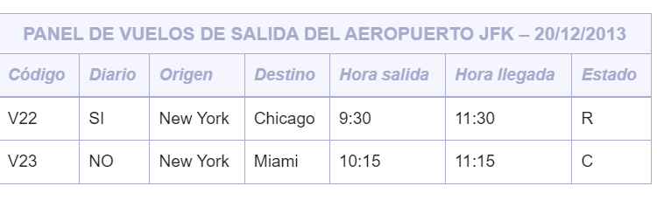
Consideraciones respecto a la DTD:
- Hay que guardar el nombre del aeropuerto, los datos de cada vuelo agrupados y la fecha del panel, en ese orden.
- En la DTD, sólo el código de un vuelo y su estado deben representarse mediante atributos.
- Se tiene que indicar que el código ha de ser único y obligatorio para cada vuelo.
- Los posibles estados de un vuelo son C(Cancelado),E(En hora),R(Retrasado). El valor por defecto debe ser E.
- En la DTD debe indicarse que al menos tiene que aparecer un vuelo y, para cada uno de ellos, se tiene que guardar la información en el mismo orden en el que aparece en el panel.
- Para indicar si un vuelo es diario, se debe utilizar un elemento vacío que, respecto a cada vuelo, podrá aparecer (en el caso de sí ser diario) o no aparecer (en el caso contrario).

7.- Escribir un documento XML con una DTD interna que represente la información contenida en la siguiente factura ficticia:
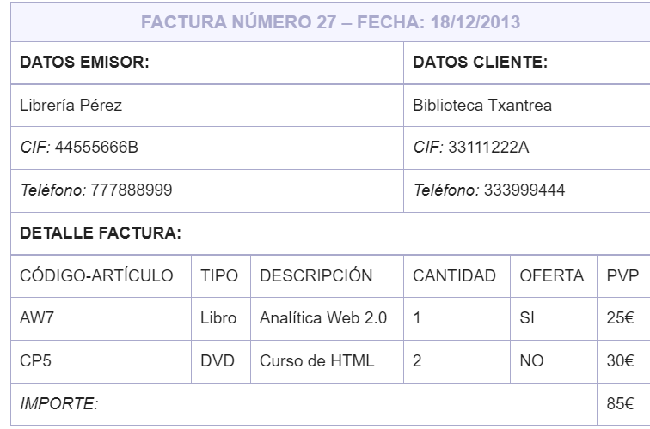
Consideraciones respecto a la DTD:
- Hay que guardar los datos del emisor de la factura agrupados. A continuación, los datos del cliente, también agrupados. Y finalmente, los datos de detalle donde se escriben (en líneas) los datos de cada artículo, así como, el importe total.
- Obsérvese que en cada línea se indica el código de un artículo, el tipo al que pertenece, su descripción, la cantidad facturada, si está de oferta o no, y el PVP (Precio de Venta al Público). Ahora bien, de los datos que aparecen en cada línea, sólo el código del artículo y el tipo deben representarse mediante atributos en la DTD.
- Se tiene que indicar que el código del artículo ha de ser único y obligatorio para cada artículo.
- Los posibles tipos de un artículo son Libro,DVD o Varios, no permitiéndose otro valor. Ahora bien, este atributo debe indicarse que es opcional.
- El importe también debe representarse por medio de un atributo, que debe ser obligatorio.
- En la DTD debe indicarse que al menos tiene que aparecer una línea de detalle y, para cada una de ellas, se tiene que guardar la información en el mismo orden en el que aparece en la factura.
- Para indicar si un artículo está de oferta, se debe utilizar un elemento vacío que, respecto a cada artículo, podrá aparecer (en el caso de sí estar de oferta) o no aparecer (en el caso contrario).
- Respecto al número de la factura y su fecha de emisión, deben representarse mediante atributos obligatorios donde se estime más apropiado.

